Manual Yearly Training Plan

Yearly Training Plan
Panduan pengguna · Training Management System
Cara menyusun rencana pelatihan tahunan departemen, memeriksa Master Course, mendaftarkan course baru, dan mengajukan plan sampai disetujui.
Untuk | User departemen, TC (HRD), approver
Versi dokumen | 1.0
Tanggal | 16 Oktober 2026
Lanjutan | Manual Training Event

Daftar isi
- 1. Gambaran umum
- 2. Langkah demi langkah
- 3. Pesan dan masalah umum
- 4. Lampiran

1. Gambaran umum
Yearly Training Plan adalah rencana pelatihan satu tahun milik satu departemen. Setiap rencana berisi baris-baris course (bulan, jumlah sesi, peserta, durasi, penyedia, biaya). Setelah disetujui, rencana ini menjadi dasar pembuatan Training Event.

Siapa melakukan apa
Peran | Tugas pada Yearly Training Plan
User departemen | Menyusun baris course, mengajukan plan untuk approval.
TC (HRD) | Mendaftarkan course “New” ke Master Course, menyetujui atau menolak plan.
Approver lain | Menyetujui atau menolak sesuai urutan workflow yang berlaku pada plan.

Alur status
Draft → Request for Approve → Pending for HRD → Approve → Approved
Tombol yang muncul di menu Action mengikuti workflow dan peran Anda. Menu Action hilang setelah plan berstatus Approved.
Aturan penting
Plan yang masih memiliki course berlabel New tidak dapat di-Approve. TC harus mendaftarkan course tersebut ke Master Course lebih dulu (Langkah 7).

Istilah
Istilah | Arti
Plan | Rencana pelatihan tahunan satu departemen, misalnya PL-270009.
Baris plan | Satu course dalam plan. Punya ID baris yang dipakai Training Event untuk mengacu ke plan.
Master Course | Daftar course resmi. Hanya TC yang dapat menambah atau mengubahnya.
New | Course yang diketik manual karena belum ada di Master Course.
Remarks | Catatan wajib saat menjalankan aksi Request for Approve, Approve atau Reject.
History | Riwayat aksi pada plan: waktu, aksi, pelaku, catatan, status baru.

2. Langkah demi langkah

Langkah 1 · Buka menu Yearly Training Plan
Semua pengguna
Masuk ke aplikasi, lalu buka halaman daftar plan dari menu utama.
- Login ke Training Management System.
- Klik menu Training Planning pada bilah atas.
- Pilih Yearly Training Plan.
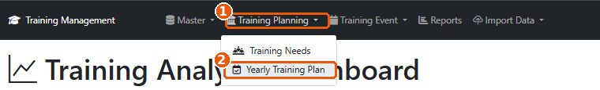
Gambar 1. Menu Training Planning.
- Training Planning: menu utama pada bilah atas.
- Yearly Training Plan: membuka daftar plan. (Training Needs adalah halaman kebutuhan training, bukan plan.)

Langkah 2 · Cari dan buka plan departemen
Semua pengguna
Halaman daftar menampilkan plan sesuai filter. Tahun yang terpilih awal adalah tahun fiskal aktif.
- Atur filter Company, Year, Department dan Status. Tabel langsung menyesuaikan.
- Klik Clear untuk mengembalikan filter ke awal.
- Cari baris plan departemen Anda. Kolom yang tampil: Plan ID, Department, Status, #Course, Actions.
- Klik ikon mata biru pada kolom Actions untuk membuka detail plan.
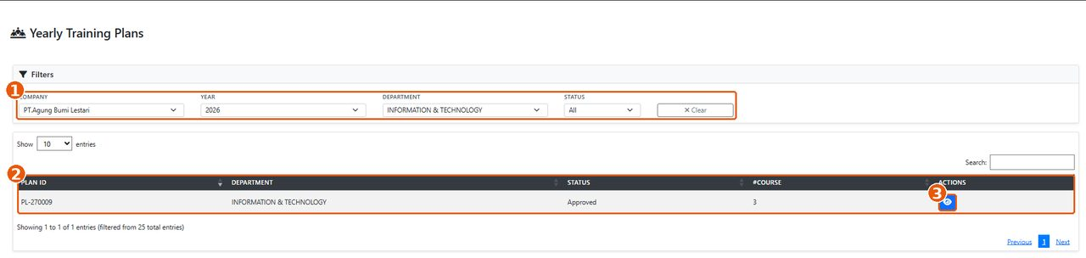
Gambar 2. Daftar plan dengan panel Filters.
- Filters: Company, Year, Department, Status, dan tombol Clear.
- Tabel plan: Plan ID, Department, Status, #Course, Actions.
- Ikon mata biru: membuka detail plan.
Catatan
Anda hanya melihat perusahaan dan departemen yang menjadi hak akses Anda.

Langkah 3 · Kenali halaman detail plan
Semua pengguna
Halaman detail adalah tempat menyusun dan mengajukan plan.
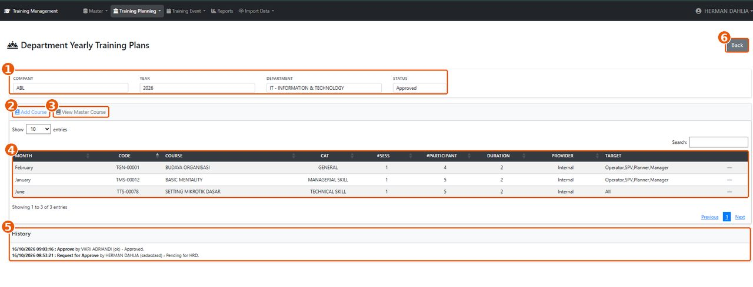
Gambar 3. Detail plan. Kolom ID baris ada di sebelah kanan TARGET pada versi terbaru.
- Informasi plan: Company, Year, Department dan Status plan.
- Add Course: menambah baris course. Hanya tampil saat plan masih dapat diubah.
- View Master Course: melihat daftar course resmi tanpa meninggalkan halaman.
- Tabel baris plan: bulan, kode, course, kategori, sesi, peserta, durasi, penyedia, target, ID.
- History: riwayat approval plan.
- Back: kembali ke daftar plan dengan filter yang sama.
Menu Action
Tombol Action ada di kanan atas saat plan belum Approved. Pada gambar ini plan sudah Approved, sehingga tombolnya tidak tampil.

Langkah 4 · Cek Master Course sebelum menambah course
User departemen
Pastikan course yang dibutuhkan sudah terdaftar agar tidak berlabel “New”.
- Klik View Master Course. Jendela Master Course terbuka dengan label View Only.
- Pilih filter Category atau Status, atau ketik di kotak Search.
- Catat kode atau nama course. Gunakan nomor halaman di kanan bawah bila hasilnya banyak.
- Klik Close untuk menutup jendela.
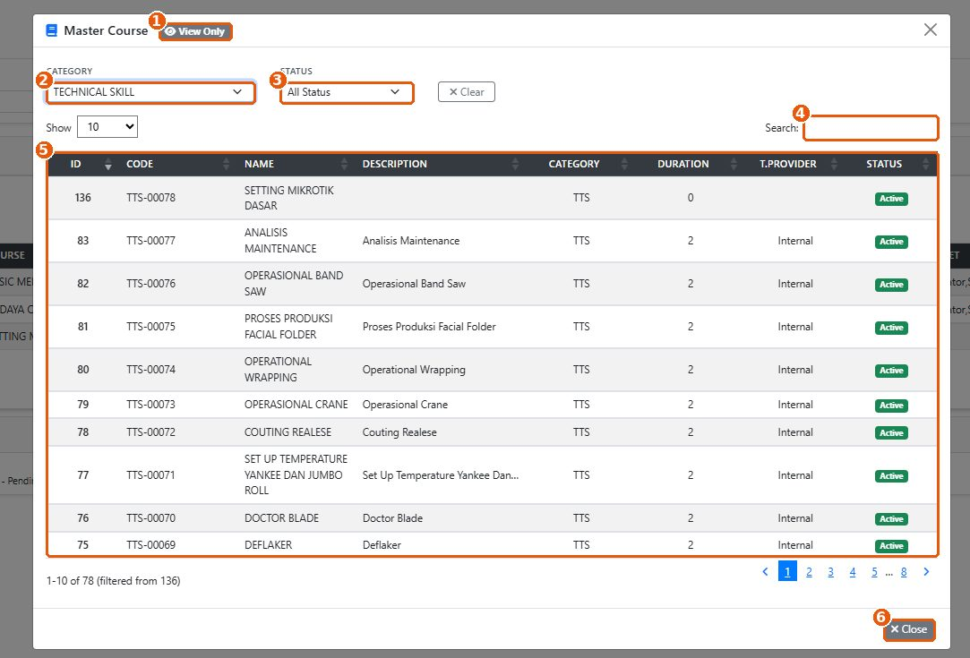
Gambar 4. Jendela Master Course (View Only).
- View Only: jendela hanya untuk melihat.
- Category: menyaring berdasarkan kategori.
- Status: All Status, Active atau Inactive.
- Search: mencari kode, nama atau deskripsi.
- Tabel course: ID, Code, Name, Description, Category, Duration, T.Provider, Status.
- Close: menutup jendela.
Tips
Jendela ini hanya untuk melihat. Menambah atau mengubah course dilakukan oleh TC di menu Master.

Langkah 5 · Tambah course ke plan
User departemen
Setiap course yang direncanakan dimasukkan sebagai satu baris.
- Klik Add Course. Jendela isian terbuka.
- Isi data sesuai gambar dan tabel di bawah.
- Klik Save Course. Baris baru muncul di tabel. Cancel membatalkan tanpa menyimpan.
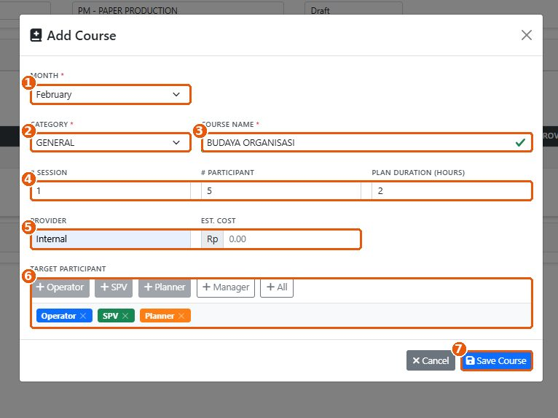
Gambar 5. Jendela Add Course.
- Month (wajib): bulan pelaksanaan.
- Category (wajib): kategori training.
- Course Name (wajib): ketik nama course. Tanda centang hijau muncul bila isian valid.
- # Session, # Participant, Plan Duration (Hours).
- Provider dan Est. Cost.
- Target Participant: klik tombol jabatan. Pilihan masuk ke kotak di bawahnya.
- Save Course: menyimpan baris.
Kolom | Isi | Keterangan
Month | Bulan pelaksanaan | Pilih dari daftar.
Category | Kategori training | Membantu mempersempit pilihan course.
Course Name | Ketik nama course | Pilih dari hasil pencarian. Jika tidak ada di Master Course, ketik nama baru: baris akan berlabel New.
# Session | Jumlah sesi | Angka. Menentukan batas sesi event nantinya.
# Participant | Jumlah peserta | Angka. Menjadi usulan Quota pada event.
Plan Duration (Hours) | Durasi per sesi | Contoh: 2.
Provider | Penyedia | Internal atau nama lembaga. Dipakai sebagai acuan tipe event (Internal/External).
Est. Cost | Perkiraan biaya | Angka, boleh desimal.
Target Participant | Jabatan sasaran | Klik tombol Operator, SPV, Planner, Manager atau All. Klik tanda × pada label untuk membatalkan.
Perhatian
Kolom wajib yang kosong ditandai merah dan baris tidak tersimpan sampai diperbaiki.

Langkah 6 · Hapus baris yang salah
User departemen
Selama plan masih dapat diubah, setiap baris memiliki tombol hapus.
- Cari baris yang salah pada tabel.
- Klik ikon tempat sampah merah pada kolom aksi baris tersebut.
- Baris hilang dari tabel. Tambahkan kembali dengan Add Course bila perlu.
Catatan
Ikon tempat sampah tidak tampil bila plan sedang diajukan atau sudah Approved.

Langkah 7 · Tangani course berlabel “New”
TC (HRD)
Course yang tidak ada di Master Course ditandai New. TC mendaftarkannya sebelum plan boleh di-Approve.
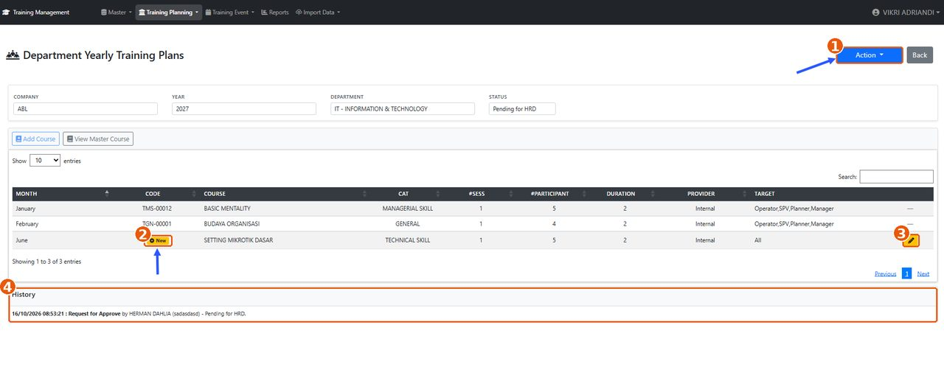
Gambar 6. Baris Juni berlabel New. Panah biru pada gambar adalah tanda dari penguji.
- Action: menu aksi approval (Langkah 8 dan 9).
- Label New: kode kosong karena course belum ada di Master Course.
- Tombol pensil kuning: hanya tampil untuk TC pada baris New.
- History: aksi terakhir plan.
- Login sebagai TC dan buka plan yang dimaksud.
- Klik tombol pensil kuning pada baris berlabel New.
- Pada jendela Update New Course, pilih Category. Pada Course Name, pilih course yang sudah ada di Master Course, atau biarkan nama baru agar didaftarkan sebagai course baru.
- Klik Update. Label New berganti menjadi kode course.
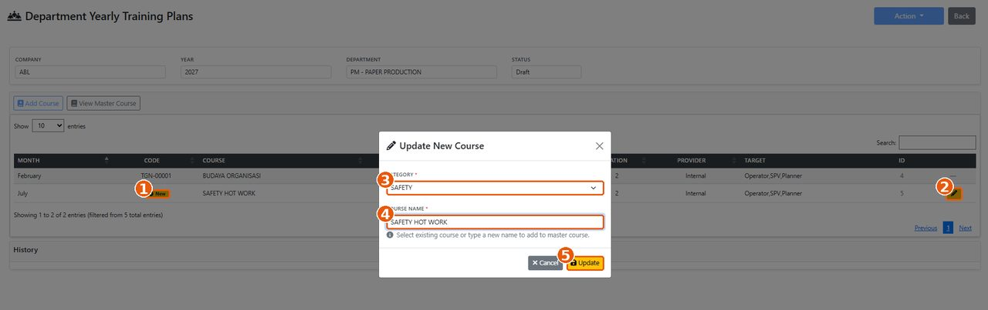
Gambar 7. Jendela Update New Course (dilihat TC).
- Label New pada baris yang akan diperbarui.
- Tombol pensil kuning membuka jendela ini.
- Category (wajib).
- Course Name (wajib): pilih course yang ada, atau ketik nama baru untuk ditambahkan ke Master Course.
- Update: menyimpan. Cancel menutup tanpa menyimpan.
Approve ditolak
Jika masih ada course New, Approve gagal dengan pesan: “Plan tidak dapat di-approve: masih ada N New Course yang belum terdaftar di Master Course. TC harus melakukan update course terlebih dahulu.” Status plan tidak berubah.

Langkah 8 · Ajukan plan untuk approval
User departemen
Setelah semua baris benar, ajukan plan ke approver.
- Klik Action di kanan atas.
- Pilih Request for Approve.
- Isi kolom Remarks. Kolom ini wajib.
- Klik Submit. Muncul pesan sukses dan Anda kembali ke daftar plan.
- Buka lagi plan tersebut: status menjadi Pending for HRD dan History bertambah satu baris.
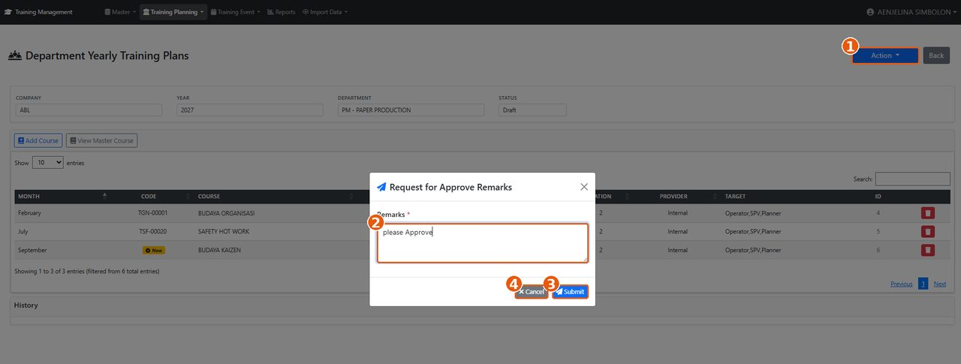
Gambar 8. Jendela Remarks setelah memilih Action → Request for Approve.
- Action: menu aksi. Pilih Request for Approve, jendela Remarks terbuka.
- Remarks (wajib): tulis catatan untuk approver.
- Submit: mengirim plan.
- Cancel: menutup jendela tanpa mengirim.
Item abu-abu
Item Action berwarna abu-abu tidak dapat diklik. Artinya aksi itu bukan giliran Anda atau di luar hak akses Anda.

Langkah 9 · Approve atau Reject plan
Approver
Approver memeriksa baris plan, lalu mengambil keputusan.
- Buka plan berstatus Pending (misalnya Pending for HRD).
- Periksa seluruh baris. Pastikan tidak ada baris berlabel New.
- Klik Action, lalu pilih Approve atau Reject.
- Isi Remarks. Untuk Reject, tulis alasan yang jelas agar pembuat dapat memperbaiki.
- Klik Submit.
Perhatian
Approve hanya berhasil bila tidak ada course New. Reject tidak dibatasi aturan ini.

Langkah 10 · Pantau History dan status akhir
Semua pengguna
Setiap aksi tercatat di panel History pada halaman detail.
- Buka detail plan.
- Baca panel History di bagian bawah: waktu, aksi, nama pelaku, remarks dan status sesudah aksi.
- Plan berstatus Approved sudah dapat dipilih saat membuat Training Event (lihat manual Training Event).
Contoh pada Gambar 3
“Request for Approve oleh HERMAN DAHLIA - Pending for HRD”, lalu “Approve oleh VIKRI ADRIANDI - Approved”.

3. Pesan dan masalah umum
Yang terlihat | Penyebab | Tindakan
“Remarks is required.” | Remarks kosong saat Submit. | Isi Remarks, lalu Submit lagi.
“Plan tidak dapat di-approve: masih ada N New Course…” | Plan masih punya course berlabel New. | Minta TC memperbarui course New (Langkah 7), lalu ulangi Approve.
Tombol Add Course atau ikon hapus tidak ada | Plan sedang diajukan atau sudah Approved. | Tunggu hasil approval. Bila di-Reject, plan dapat diubah kembali.
Tombol Action tidak ada | Plan sudah Approved. | Tidak perlu tindakan.
Item di menu Action abu-abu | Bukan giliran atau hak akses Anda. | Hubungi approver yang bertugas pada tahap tersebut.
Course tidak ditemukan saat mengetik | Course belum ada di Master Course. | Ketik nama lengkap sebagai course baru, TC akan mendaftarkannya.
Plan departemen tidak muncul di daftar | Filter tidak sesuai atau tidak ada hak akses. | Periksa Company, Year, Department dan Status, atau klik Clear.

4. Lampiran

Kolom tabel baris plan
Kolom | Isi
MONTH | Bulan rencana
CODE | Kode course. Berlabel New bila belum ada di Master Course
COURSE | Nama course
CAT | Kategori
#SESS | Jumlah sesi rencana
#PARTICIPANT | Jumlah peserta rencana
DURATION | Durasi per sesi (jam)
PROVIDER | Penyedia
TARGET | Jabatan sasaran
ID | ID baris plan. Dipakai Training Event sebagai acuan plan
(aksi) | Hapus, dan pensil untuk TC pada baris New

Aksi approval
Aksi | Remarks | Hasil
Request for Approve | Wajib | Plan diajukan, status menjadi Pending.
Approve | Wajib | Plan disetujui. Ditolak bila ada course New.
Reject | Wajib | Plan ditolak. Alasan tercatat di History.

